REGATA GADIS-VIGO BAY EXPERIENCE, Clases Laser Radial y Laser Standard, 24 de Septiembre de 2016.
Programa:
FECHA | HORA | ACTOS
Sábado 24 de Septiembre | 09:00 a 12:00 h.  12:30 h.  19:00 h.  21.00 horas | Apertura Oficina de Regatas  Señal de Atención  Finalización regata  Entrega de Premios

Áreas de regata:
Zona 1, barlovento sotavento de 0,6 millas en el Norte de la Ría próxima a Cangas:

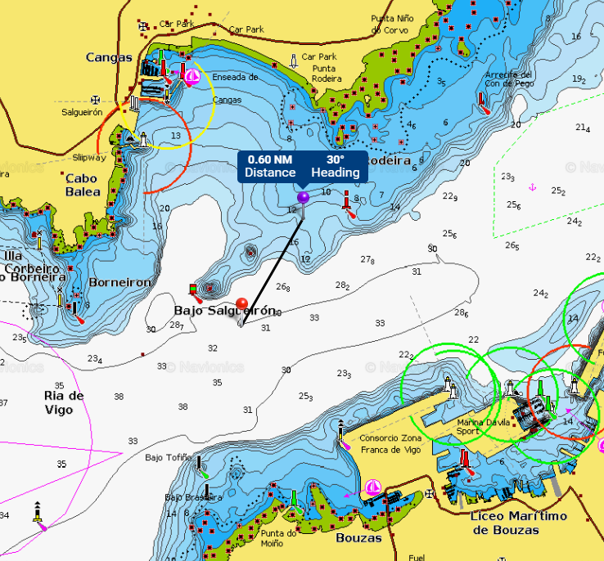

Zona 2, barlovento sotavento de 0,6 millas en el Norte de la Ría próxima a Moaña:

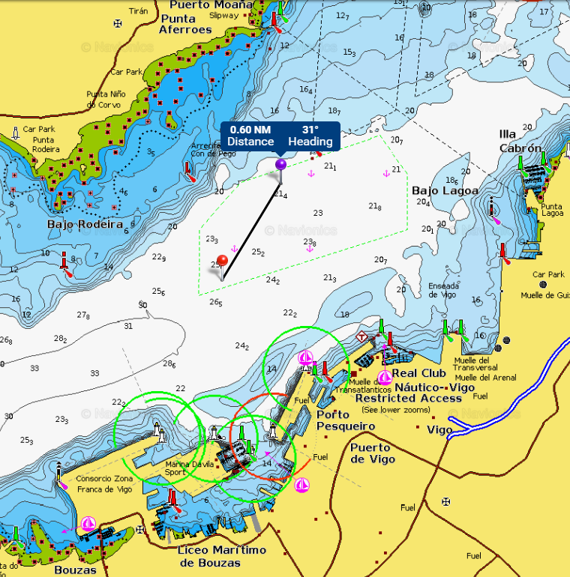

Recorrido:
Baliza de Salida (Barco del Comité y Baliza nº2) - Baliza de Barlovento nº1 a babor - Baliza de Sotavento nº2 a babor - Offset nº3 a babor – Neumática de relevo. Se completarán el máximo nº de vueltas durante 6 horas
La llegada será entre baliza nº 3 y el barco del Comité

3
Salida
1
Viento texto
2

Neumáticas
de Relevo

Llegada

